土耳其开始秋后算账了

[有理儿有面](javascript:void(0);)

**有理儿有面**

微信号 youli-youmian

功能介绍 你说是不是

2023-02-13[原文](https://mp.weixin.qq.com/s?__biz=Mzg3MjEyMTYyNg==&mid=2247582171&idx=3&sn=25eecad4f882c969385f5c664111a744&chksm=cef7d5aef9805cb81ddfa194cc6dad186ccd228071224364483ee68723ab380e1bc03043b1a4&scene=27#wechat_redirect&cpage=148) 发表于

收录于合集

以下文章来源于牛弹琴 ，作者牛弹琴



牛弹琴

.

最睿智地解读国际风云、财经要闻，传播正能量





**全文共1947字，图片7张，预计阅读时间为7分钟。**

**文章转载自“牛弹琴”。**



▼

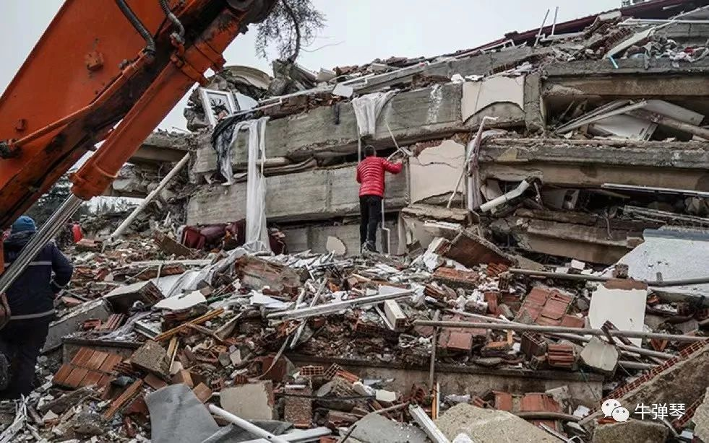

**土耳其开始秋后算账了。**

一方面仍在救人，救困在地震废墟下的可怜人；另一方面在抓人，抓捕豆腐渣建筑的负责人。按照土耳其政府公布的数据，至少131人被抓，有些人是在机场逃跑时被抓。

土耳其副总统奥克塔伊通报，土耳其政府会为民众讨一个公道，“我们将一丝不苟地跟进，直到必要的司法程序完成，特别是涉及那些遭受严重损坏的建筑，以及导致死伤的建筑。”

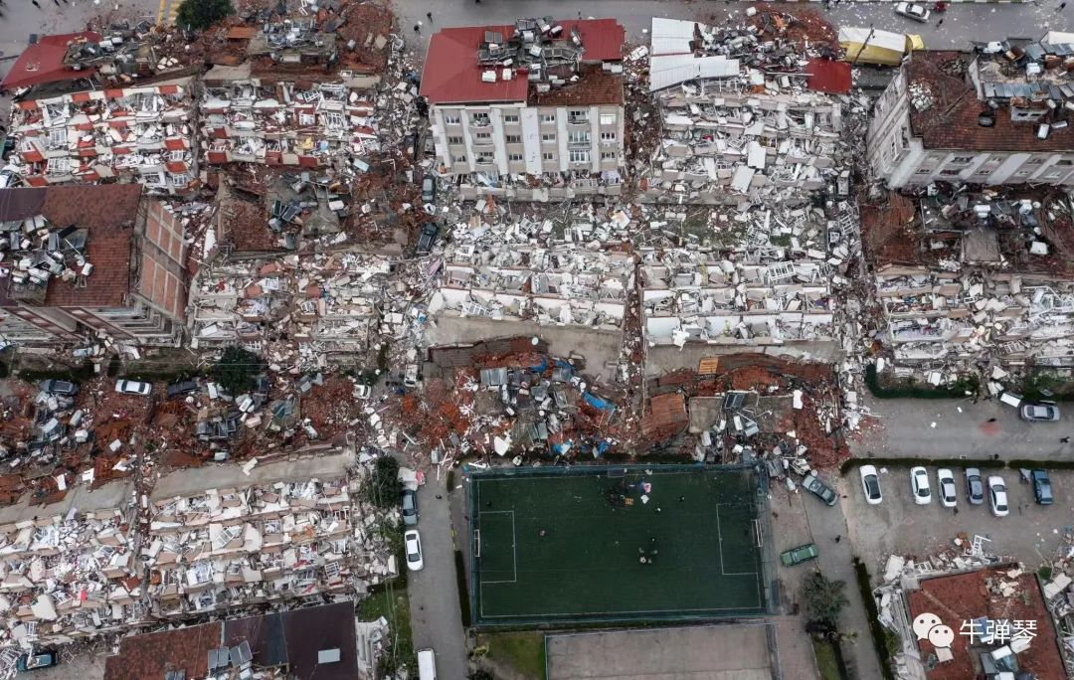

**坦率地说，这次土耳其大地震，给我的最大震撼。第一是痛，第二是怒。**

**痛，是因为那么多死亡。**目前的数据，地震已在土耳其和叙利亚造成超过3万人遇难，但按照一些国际组织的说法，可能最终死亡会超过5万甚至10万。那意味着，还有几万人埋在倒塌房屋中。随着时间一分一秒过去，他们的生存几率已变得极其渺茫。

就那么一瞬间，真的是生离死别，母亲失去了孩子，婴儿失去了父母，甚至有的家庭彻底消失，这是怎样的人间惨剧！

**怒，是愤怒于建筑质量。**大家看图片和视频都可以发现，在土叙两国，很多建筑物都是粉碎性倒塌，煎饼式倒塌 ，层层叠叠在一起，这让小猫小狗都无法脱身，更何况是人？

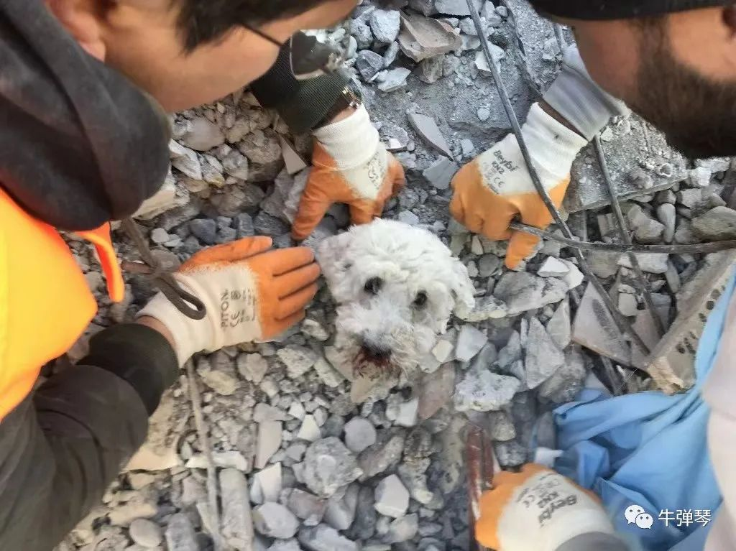

所以，我们看到痛苦的父亲，在废墟中握着15岁女儿的照片，久久不愿放下。如果房子坚固一点，如果不是这样粉碎性倒塌，会是这样的悲剧吗？

看到有朋友发来的一段据说是中国专家在灾区的观察，这样写道：

本次在安塔基亚市区搜救工作中，遇到一栋地震中完全倒塌的6层钢筋混凝土公寓，形成层叠式废墟。该建筑梁柱钢筋还算充足，但是纵筋采用光圆钢筋，连接处采用搭接连接，握裹力不足，不符合抗震设计要求。同时混凝土石子发黄、发脆，造成混凝土强度不高，容易发生脆性破坏。

在搜救目标区内，部分建筑柱子截面尺寸过小，10层楼首层柱最小为300x800mm左右，自重下就达到18MPa，考虑到其较低的混凝土强度，轴压比过高，抗震裕度不足，这也是很多建筑层倒塌或完全倒塌的原因之一。

很专业，我也看不懂，但朋友的解释，就是三个字：

**豆腐渣！**

地震袭来，大量的豆腐渣工程应声倒地。**甚至都不能说倒，而是直接粉碎性自降式砸到地面，所以又被称为“煎饼式倒塌”。**多少人在睡梦中被埋在楼中，这样的层层叠叠，甚至上层地板和下层地板都贴在了一起，救都很难救。

土耳其就没有合格建筑吗？也是有的。我们看到，在废墟一片的灾区现场，总有一些建筑没有倒塌，甚至**人们还发现一个工程师机构的建筑，周边建筑煎饼式倒塌，但“楼坚强”纹丝不动。**

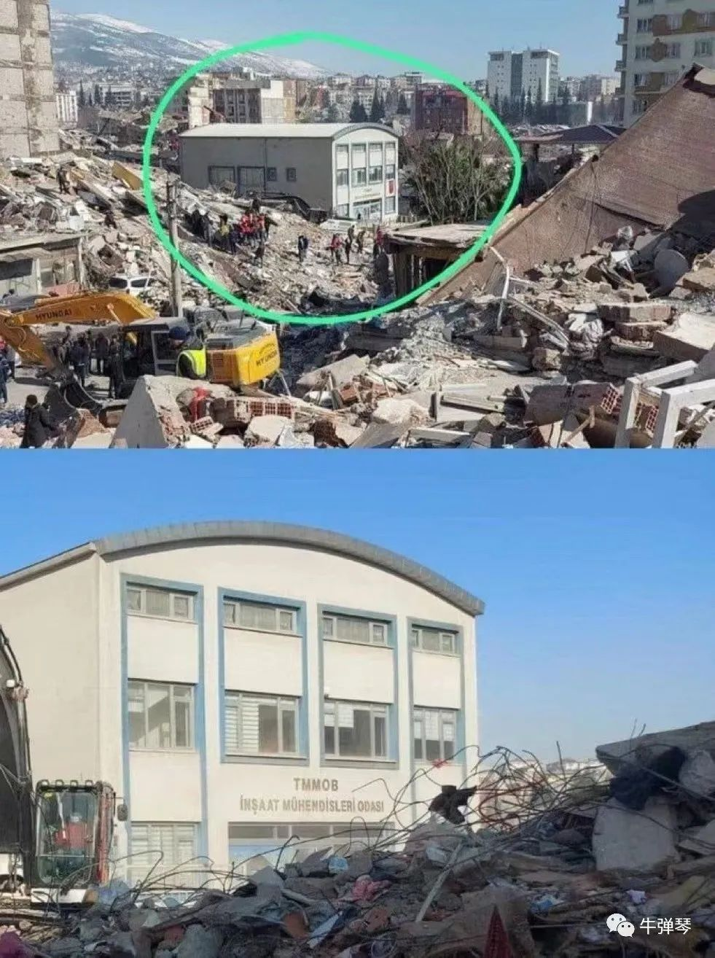

什么道理？

**可能是奇迹，但更可能，还是质量过硬，没有偷工减料。**

土耳其是这样，更贫穷的叙利亚灾区，也就可想而知。

如果建筑合格，那将挽救多少生命？

日本也是地震高发国家，也曾造成惨烈伤亡。但同样都是建筑，日本大地震后，很多房屋也会倒塌，但不少倒塌后的房子结构总体完好，这就为很多人逃过劫难提供了机会。

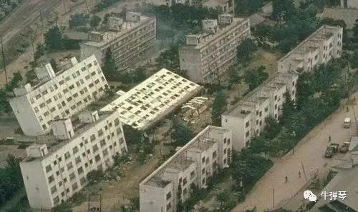

但土耳其就是土耳其，所以，地震发生后，有人在救灾，有人在逃跑。上面提到的130多被抓的开发商中，有人一看形势不对，赶紧买了飞机票逃往欧洲逃往格鲁吉亚，但还是晚了一步，被土耳其警方抓了。他们或将被控为过失杀人罪。

这仅仅是房地产开发商的问题吗？政府监管又在哪里？

按照西方媒体的报道，**看土耳其的建筑标准，其实都符合目前的要求，但关键是“很少执行”。上有政策，下有对策，政府也是睁一只眼闭一只眼。**

按照反对派的说法，这里面有大量的腐败，埃尔多安政府失职渎职，建造了大量豆腐渣工程。埃尔多安则称，反对派撒谎，诽谤污蔑政府，阻挠投资，而不是面对反对派主政的地区的腐败问题……

我们看到的是天灾，我们看不到的却是人祸。最后结果就是，一片大楼盖起来，一场地震倒下去，可怜，大量无辜的老百姓，就成了祭品。

你看吧，豆腐渣工程丑闻，还将在土耳其继续发酵，带来的是一场全面的信心危机，为了平息危机，不仅仅那些无良的房地产开发商会被抓，一些腐败的官员也在劫难逃。

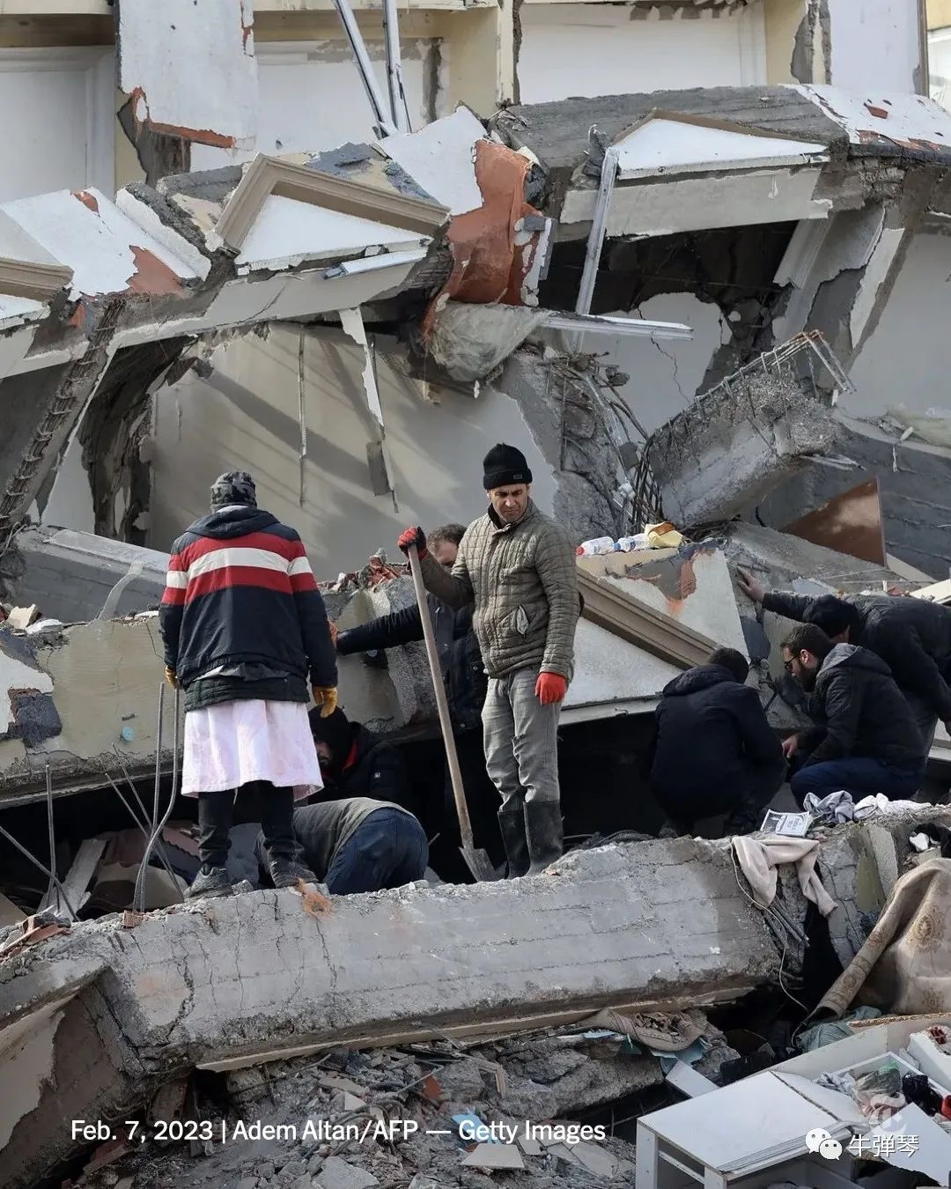

最后，怎么看？

还是很感慨的。

**第一，真的是“百年大计、质量第一”。**

尤其是地震高发地区，搞偷工减料，搞豆腐渣工程，真的就是图财害命，你看看那么多的人间惨剧，这些人怎么重判都不为过。活该！建筑就应该是终身追责，宁可有些人一家哭，不能是老百姓一路哭。

**第二，土耳其还是土耳其。**

有让人敬佩的一面，地震袭来，全力救灾，民众也积极配合，各种慷慨捐献。更有太多的教训，豆腐渣建筑就是一个警讯，土耳其还有很长的路要走。该秋后算账必须算账，腐败要严打，无良开发商要严惩，否则，真对不起那么多无辜死去的民众，也无法平息当下愤怒的民意。

**第三，警示的也不仅仅只是土耳其。**

这个世界，豆腐渣建筑，失职渎职行为，仅仅在土耳其吗？肯定不是的。千万不要被光鲜外表迷惑了眼睛，更不要等灾难来临才后悔不迭。还有开发商，你们手里不仅有财产万千，更有人命关天。唉，**这个世界，出来混，总是要还的。**

**图片源自网络**





**关注公众号：**

**有理儿有面**

**理   性｜   揭   秘｜   探   讨**







### 精选留言

用户设置不下载评论